**UNIVERSITATEA DE STAT DIN MOLDOVA**

**FACULTATEA DE MATEMATICĂ ȘI INFORMATICĂ**

**SPECIALITATEA INFORMATICA**

**Pavlovschi Cătălin**

[**RAPORT**](https://moodle.usm.md/course/view.php?id=3359#section-1) **FINAL**

***Lucrare de laborator nr.2:***

***„Rețele locale virtuale VLAN (Virtual LAN)”***

***Rețele de calculatoare***

Cuprins

**Lucrare delaborator 2** 3

CONDIȚIILE SARCINII 3

REZOLVAREA PE PAȘI A SARCINILOR 4

BIBLIOGRAFIE 12

# **Lucrare delaborator 2**

## CONDIȚIILE SARCINII

1. Construiți topologia logică de reţea prezentată în Figura 10.

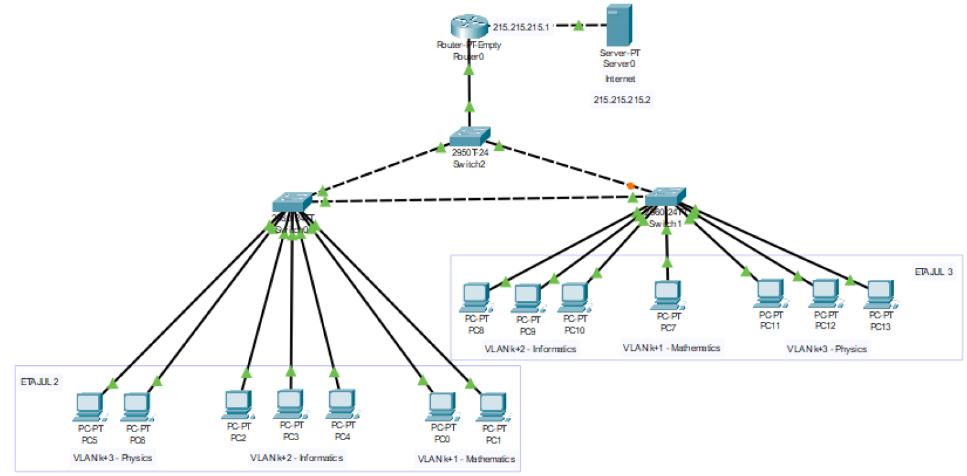

***Figura 10***

1. Folosind datele din Tabelul 1, configurați dispozitivele rețelei construite la punctul 1. Construiți și configurați cele trei VLAN-uri (cu ID-urile k+1, k+2 și k+3) indicate în Figura 10. În calitate de router se va utiliza modelul Router-PT-Empty, la care se vor adăuga două module de interfață (unul pentru subinterfețele ce asigură legătura cu VLAN-urile și altul pentru a asigura legătura la serverul de Internet).

***Tabelul 1:***

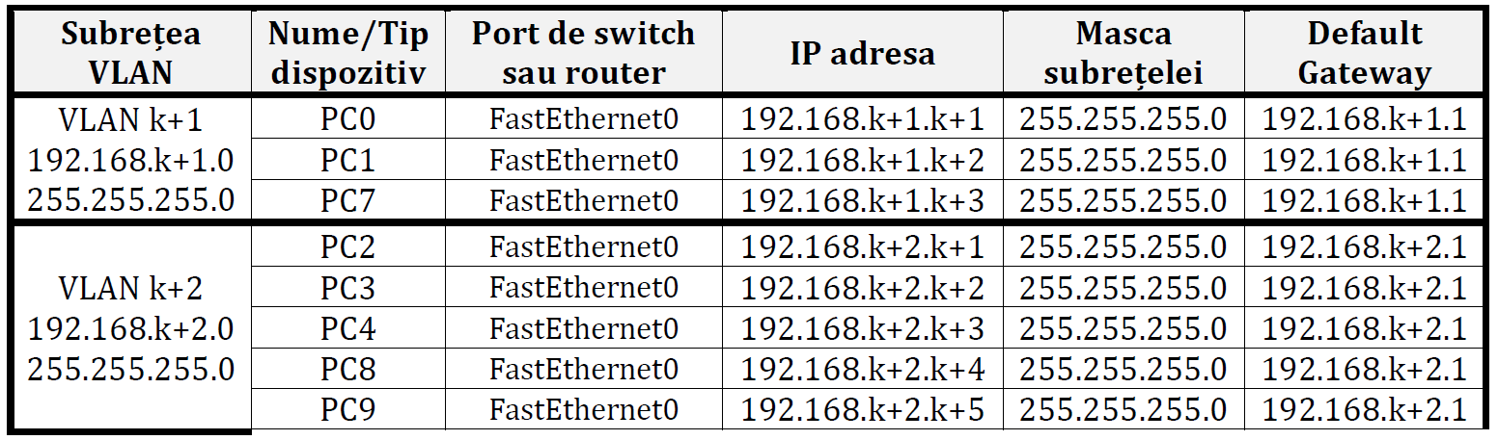

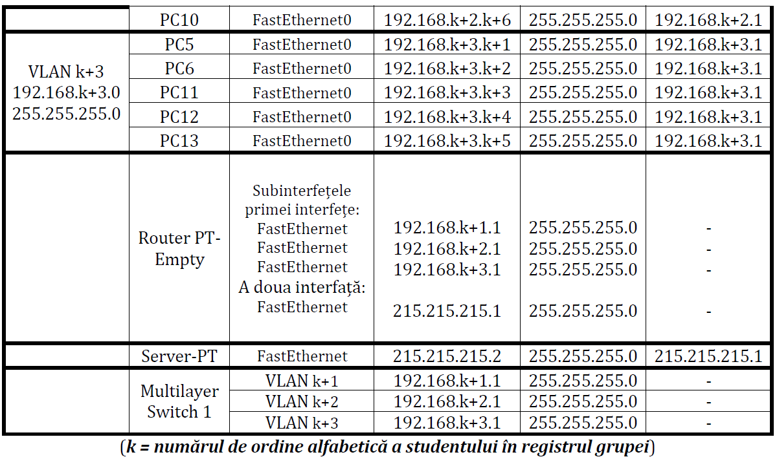

1. Arătați cum se deplasează pachetul ARP și pachetul ICMP între host-urile

a) care se află în VLAN-ul k+2

b) din VLAN-urile k+2 și k+3 (sursa în VLAN k+2, destinația în VLAN k+3 și invers)

Explicați și ilustrați momentul în care un switch inserează în cadrul pachetului identificatorul VLAN-ului din care a venit pachetul și momentul în care identificatorul este eliminat.

1. Eliminați serverul de Internet. Înlocuiți routerul Router-PT-Empty cu un switch L3 de model 3560-24PS și efectuați configurările necesare pentru ca switch-ul să asigure legătura între VLAN-uri. Arătați cum se deplasează pachetele ARP și ICMP în cadrul aceluiași VLAN, precum și între VLAN-uri. Salvați configurația creată cu numele **Nume_Prenume_Grupa_Retea2b.pkt**.

## REZOLVAREA PE PAȘI A SARCINILOR

1. Construim topologia logică de rețea prezentată în Figura 10.

1. Folosind datele din Tabelul 1, configurăm dispozitivele rețelei construite la punctul 1.

Exemple de configurare:

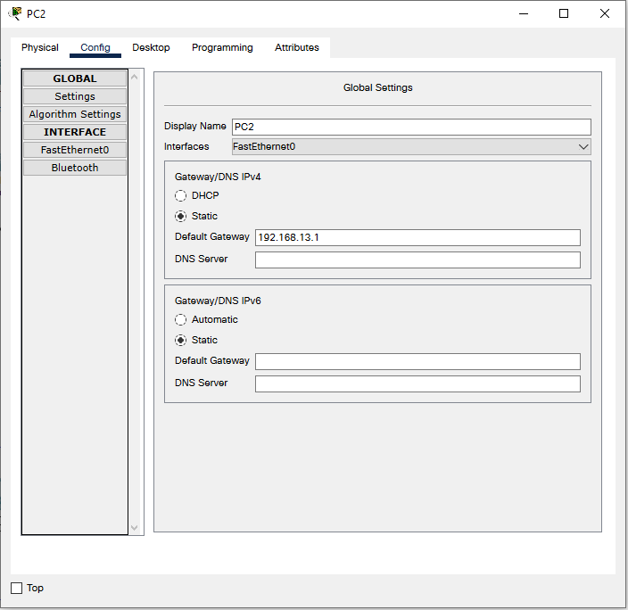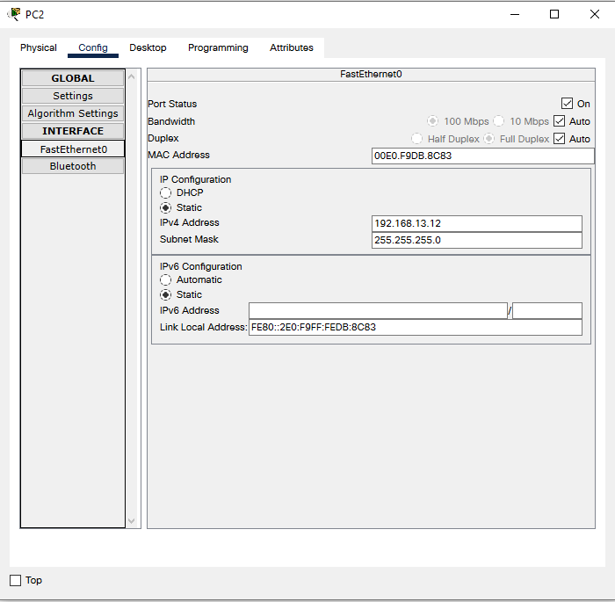

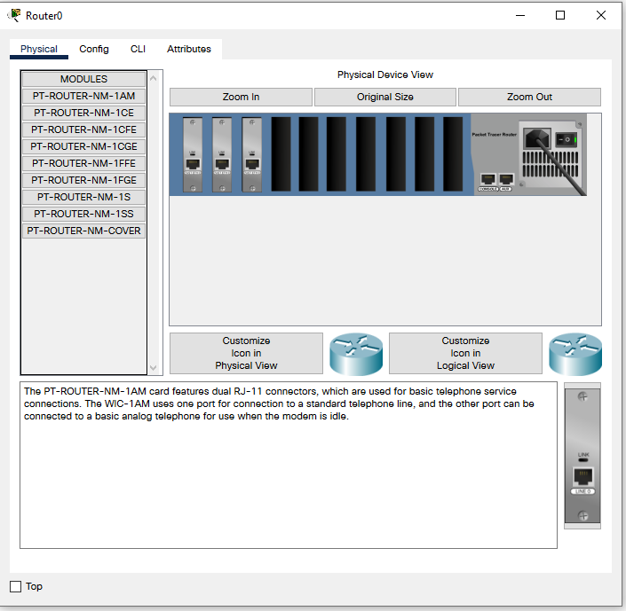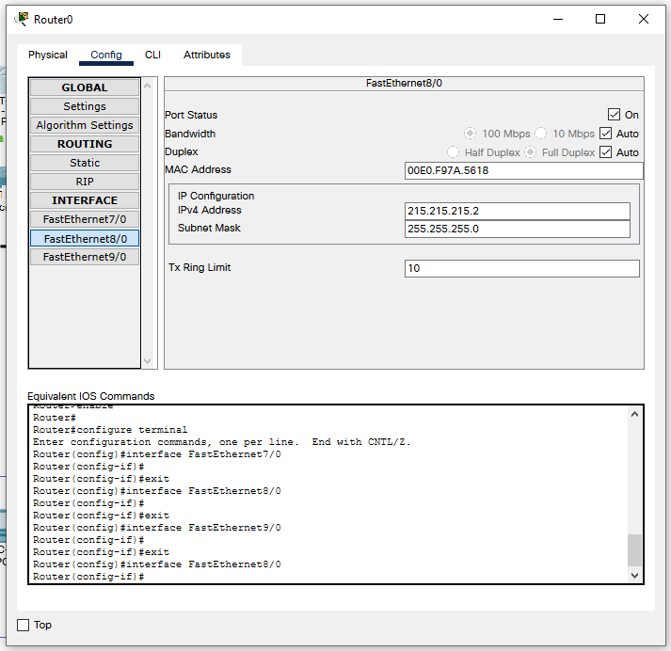

1. Construim și configurăm cele trei VLAN-uri (cu ID-urile k+1, k+2 și k+3) indicate în Figura 10. În calitate de router se va utiliza modelul Router-PT-Empty, la care se vor adăuga două module de interfață (unul pentru subinterfețele ce asigură legătura cu VLAN-urile și altul pentru a asigura legătura la serverul de Internet).
2. Următorul pas este de a stabili legăturile de tip Access între switch-uri și host-uri. Fiecare port al switch-ului îl asociem cu un VLAN concret conform ***tabelului 1***.

*am creat vlan-urile prin intermediul ferestrei **VLAN Database**

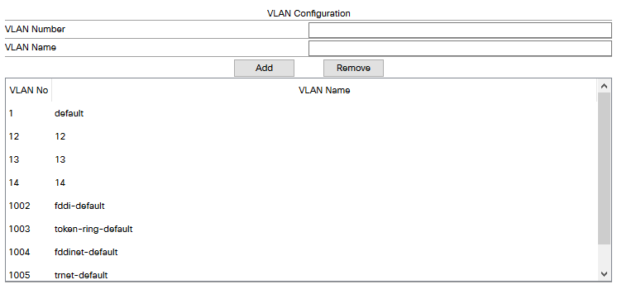

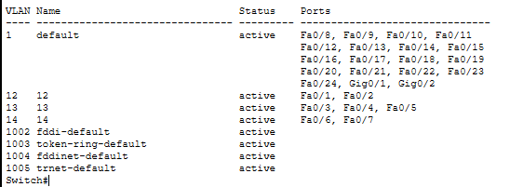< Switch 0

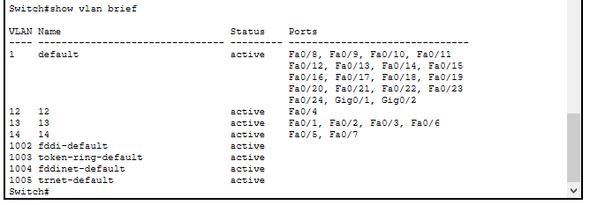< Switch 1

*pentru a accesa acest tabel utilizam comanda ***show vlan brief***

1. În continuare se stabilesc legăturile de tip trunk dintre switch-ul central (Switch2) și celelalte switch-uri (Switch0, Switch1). Pentru aceasta este suficient să se stabilească porturi trunk pe Switch2

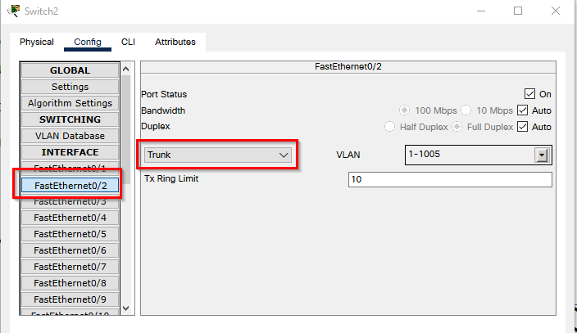

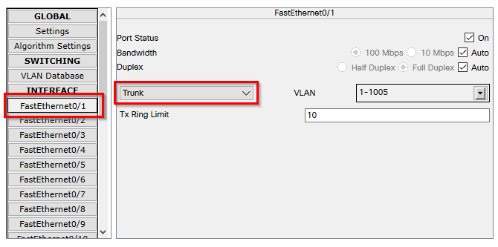

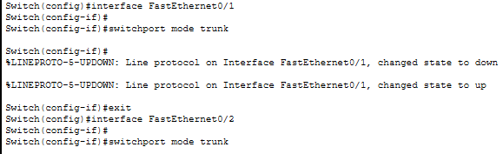

* entru a vizualiza porturile trunk pe un switch se va utiliza comanda:

***Switch# show interface trunk***

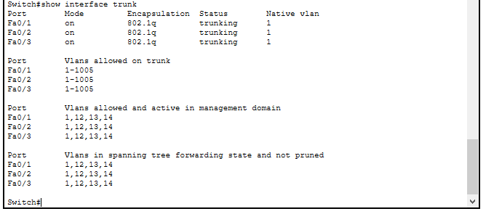

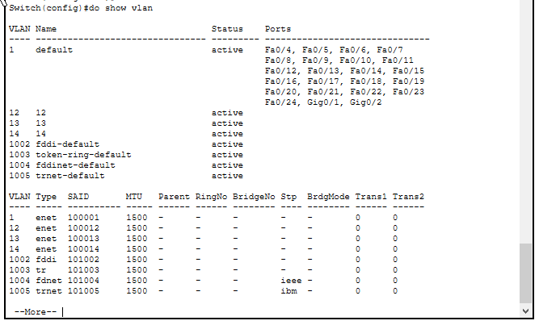

1. Asigurarea legăturii dintre VLAN-uri

* Definim portul Fa 0/5 al switch-ului Switch4 ca un port trunk:

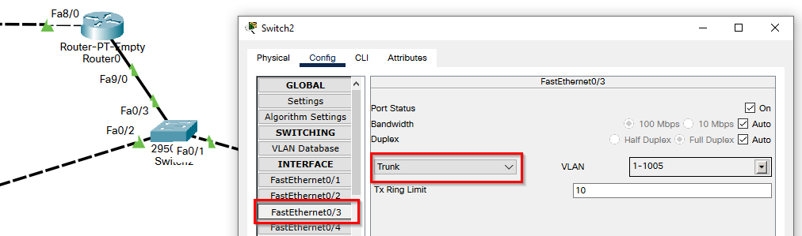

* În continuare, accesăm modul CLI pe router și configurăm patru subinterfețe (tot atâtea subinterfețe câte VLAN-uri avem, conform ***tabelului 1***):

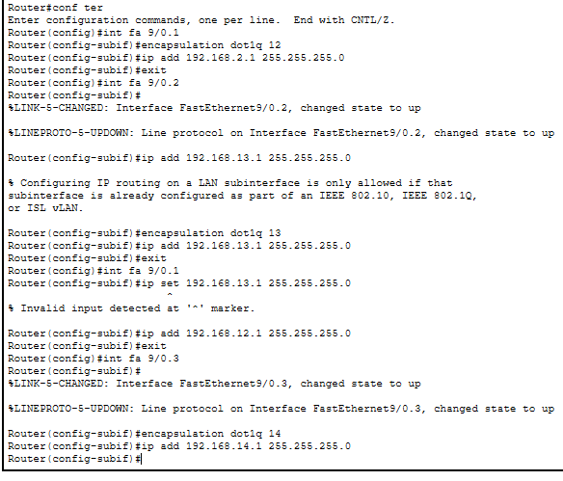

1. Arătați cum se deplasează pachetul ARP și pachetul ICMP între host-urile

a) care se află în VLAN-ul 13

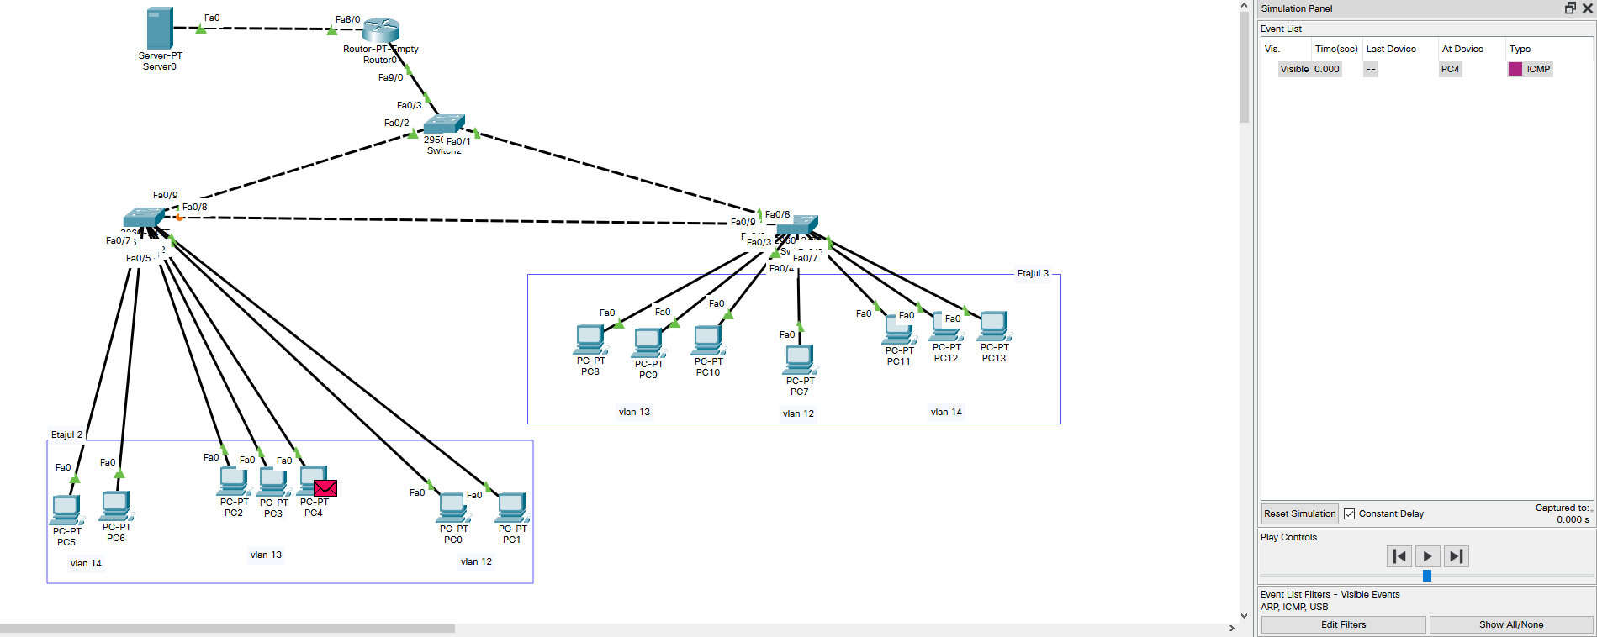

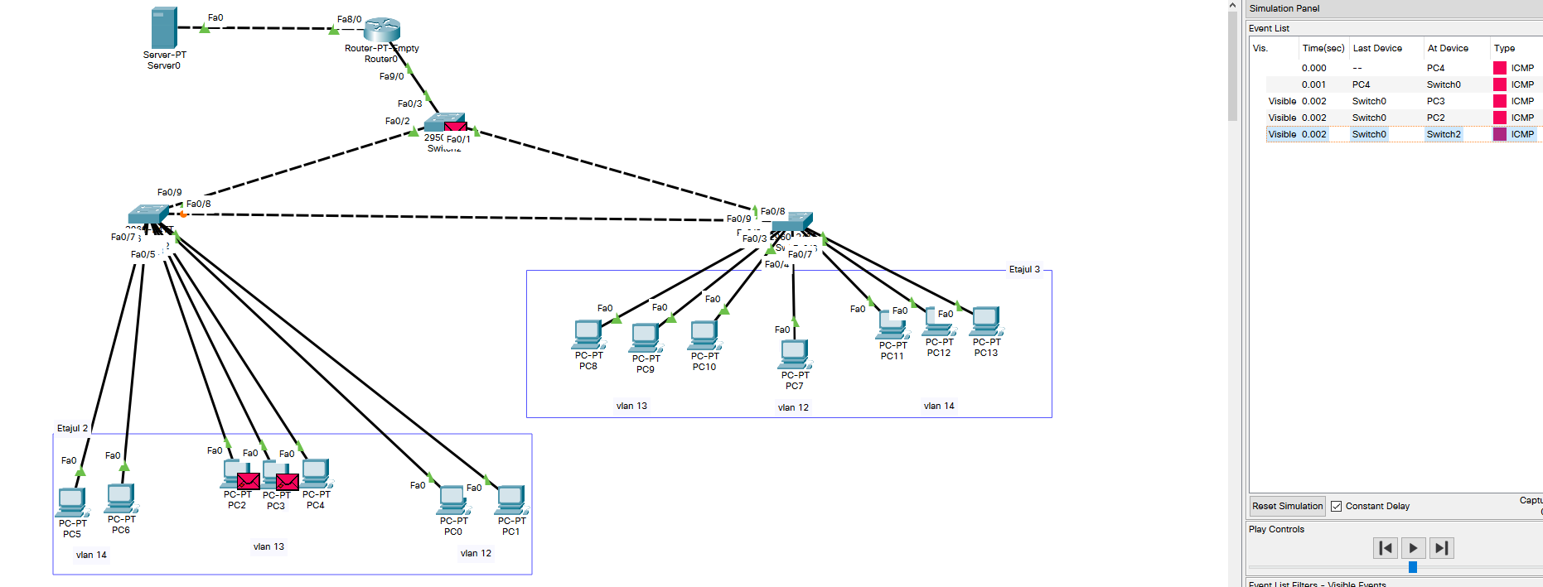

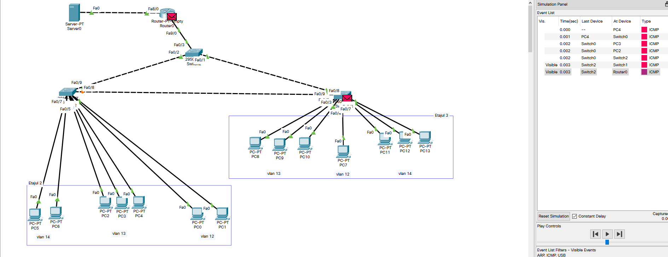

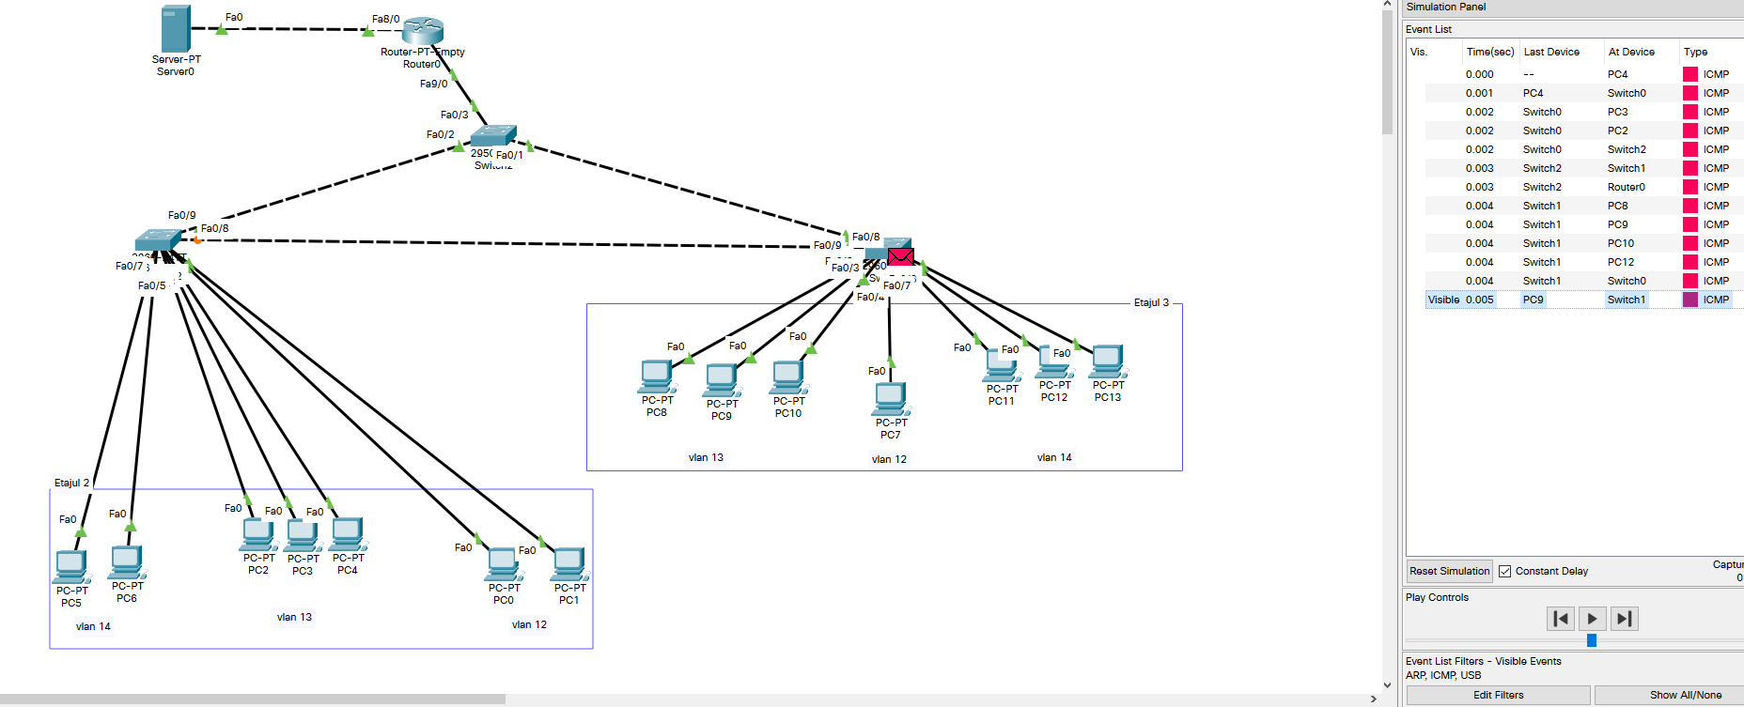

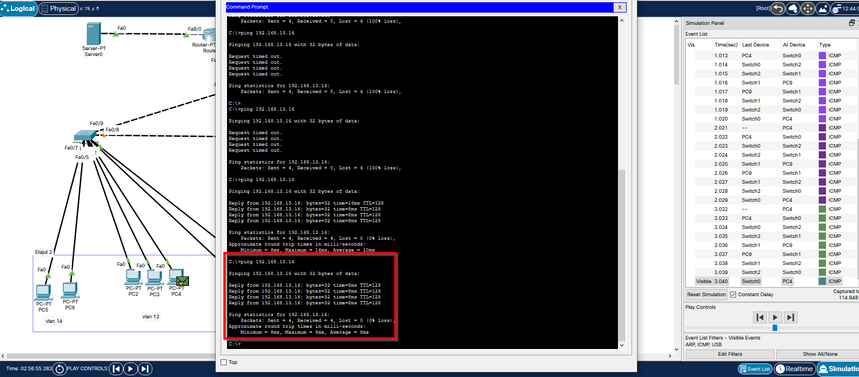

b) din VLAN-urile 13 și 14 (sursa în VLAN 13, destinația în VLAN 14 și invers)

* vlan 13 spre vlan 14

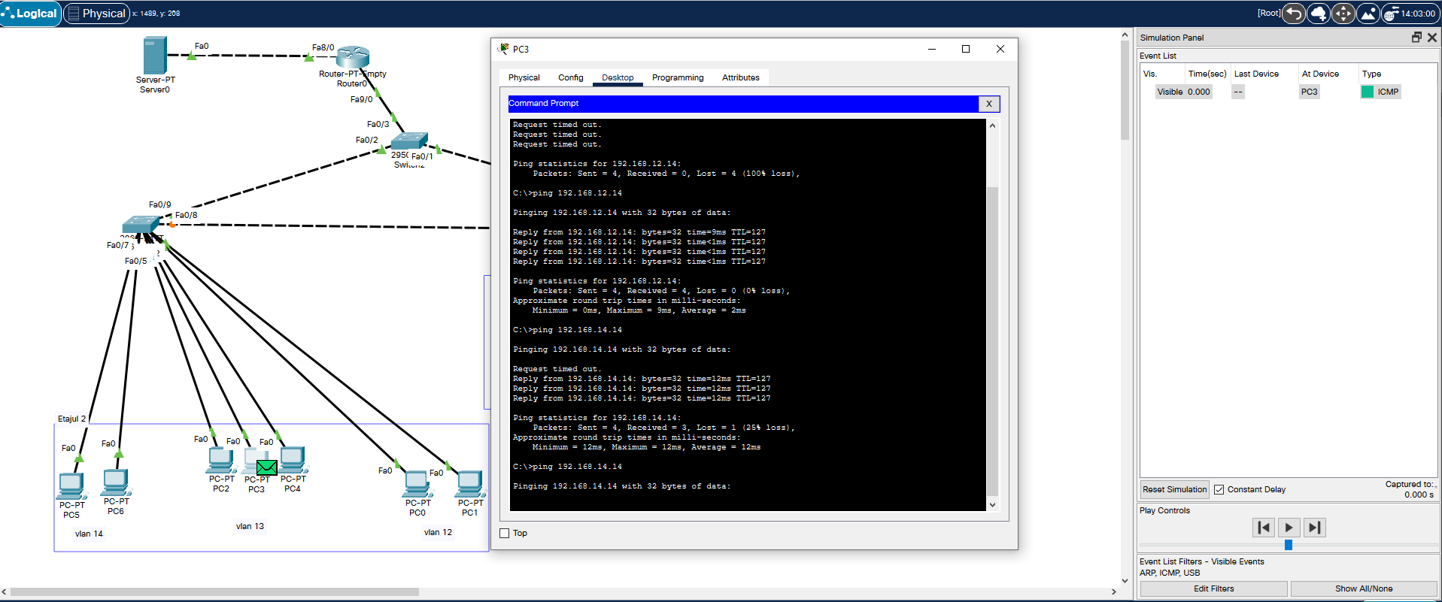

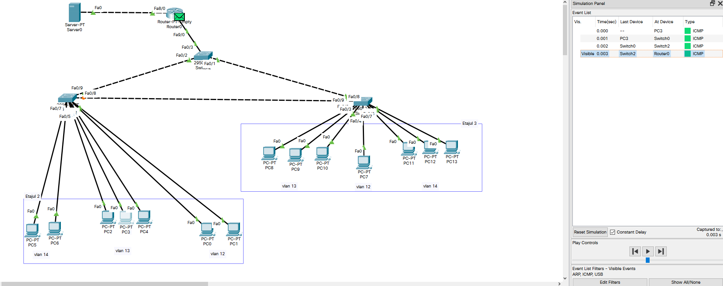

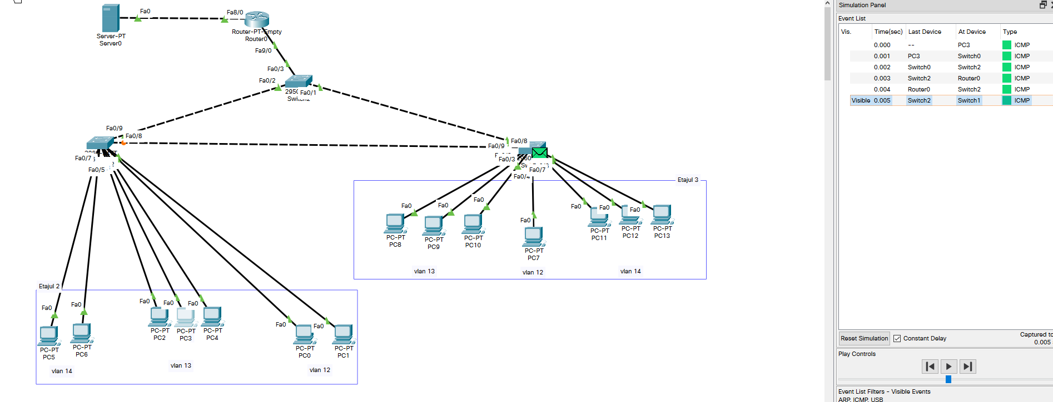

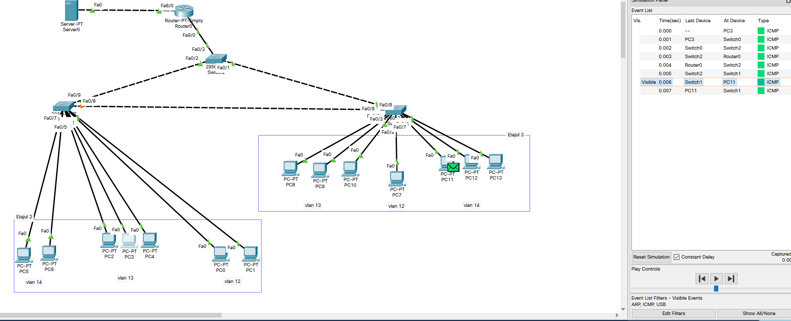

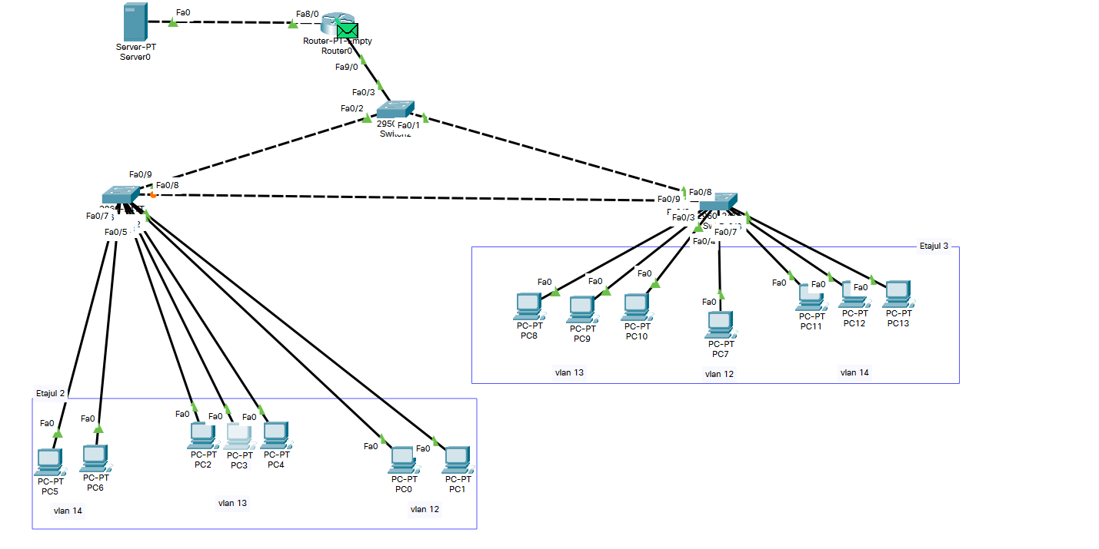

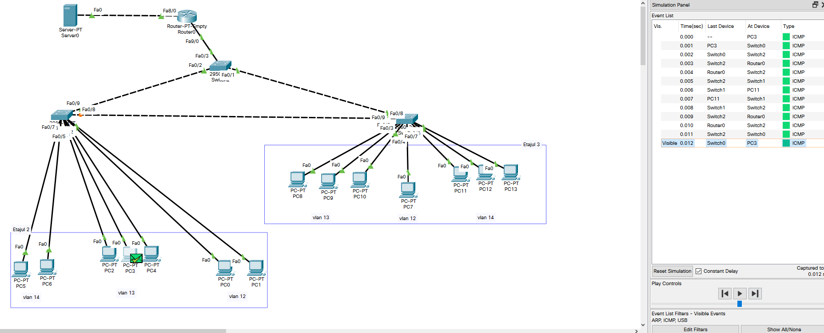

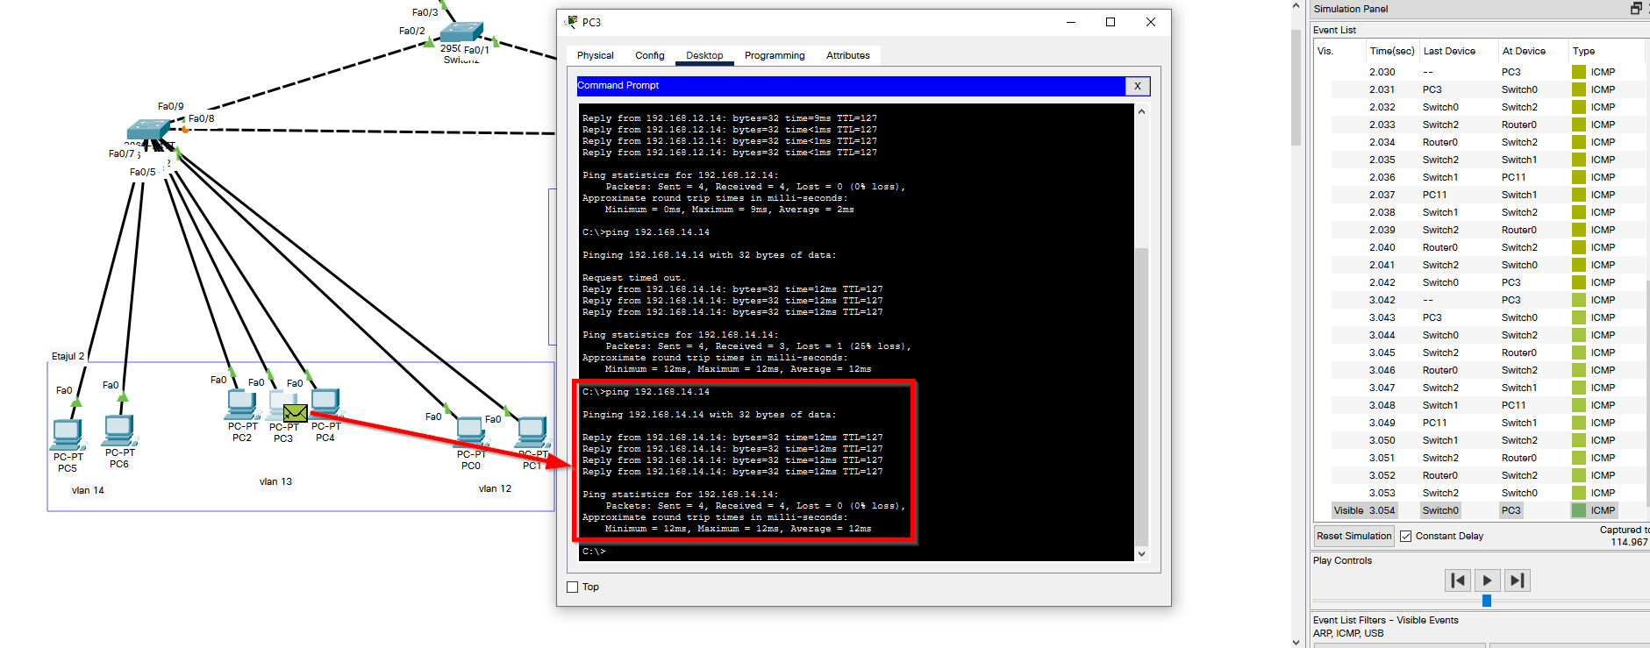

* vlan 14 spre vlan 13

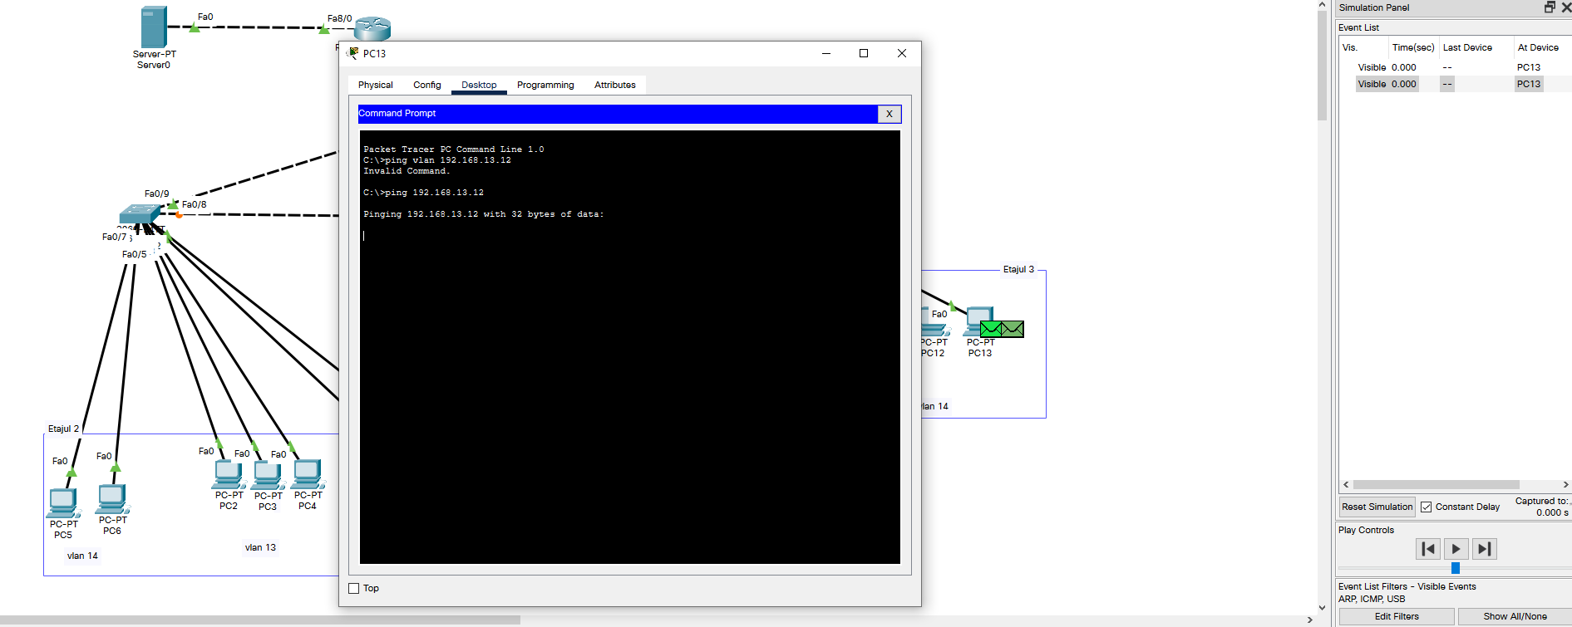

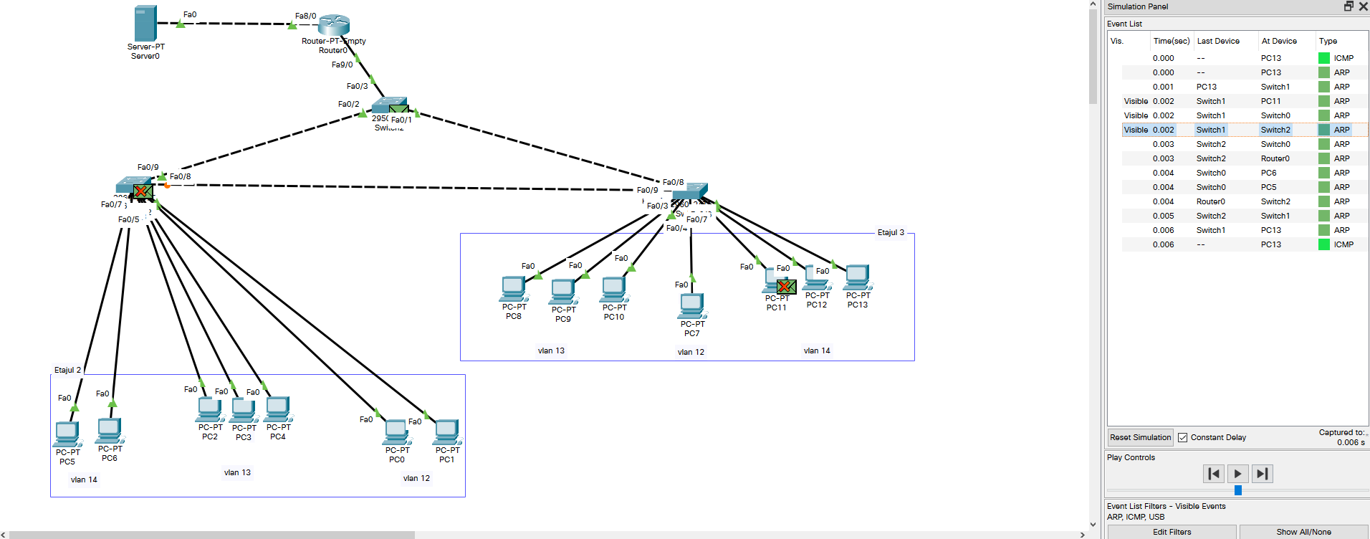

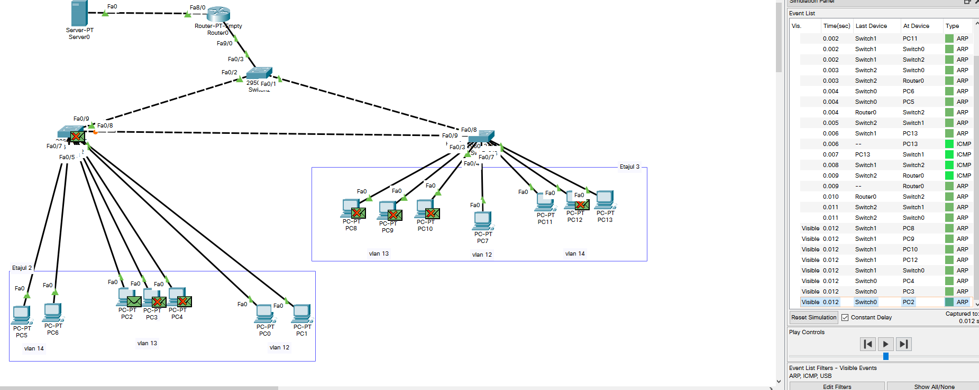

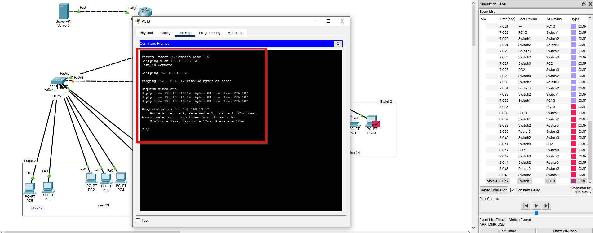

1. Eliminați serverul de Internet. Înlocuiți routerul Router-PT-Empty cu un switch L3 de model 3560-24PS și efectuați configurările necesare pentru ca switch-ul să asigure legătura între VLAN-uri. Arătați cum se deplasează pachetele ARP și ICMP în cadrul aceluiași VLAN, precum și între VLAN-uri. Salvați configurația creată cu numele **Nume_Prenume_Grupa_Retea2b.pkt.**

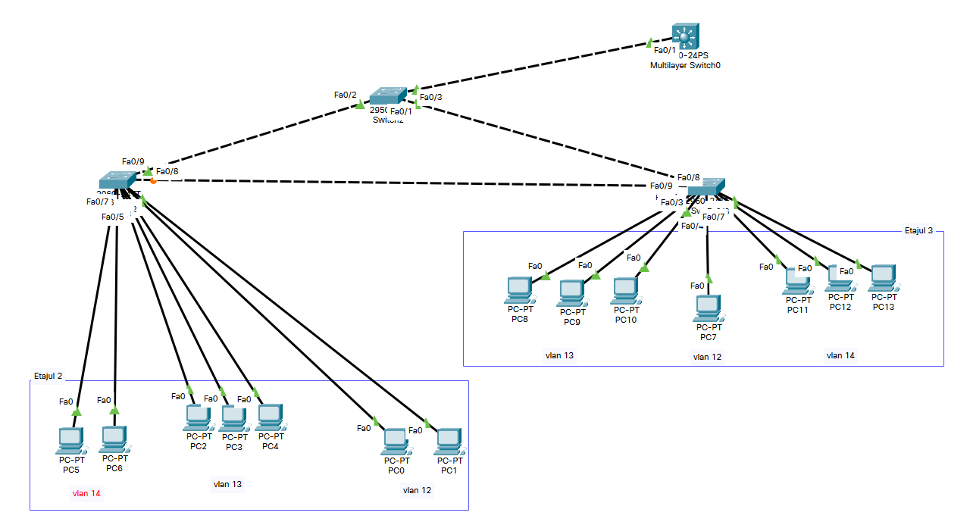

1. Configurăm switch-ul L3:

* Trecem în modul CLI al switch-ului L3 și executăm următoarele comenzi:

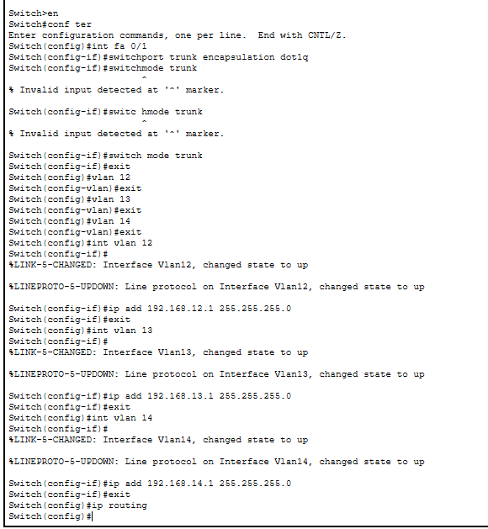

1. Arătăm cum se deplasează pachetele ARP și ICMP:

* în cadrul aceluiași VLAN:

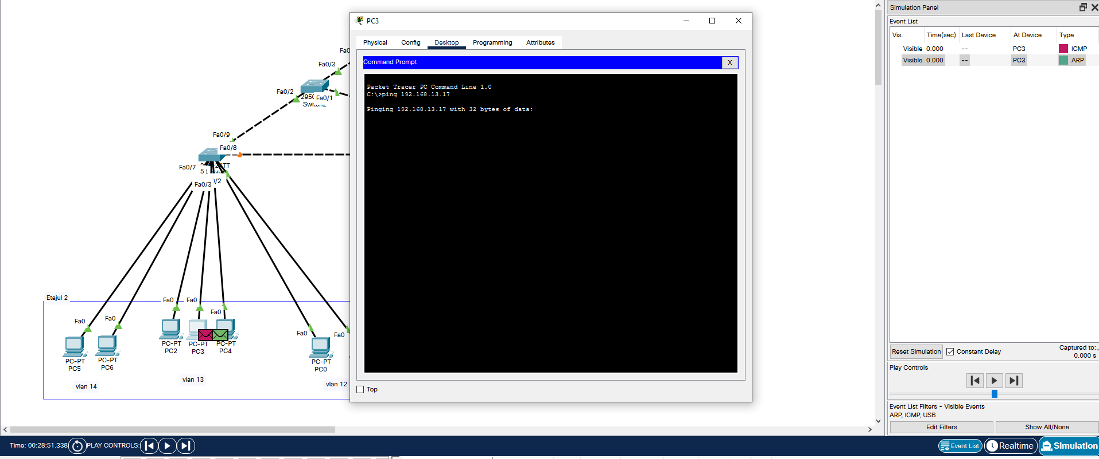

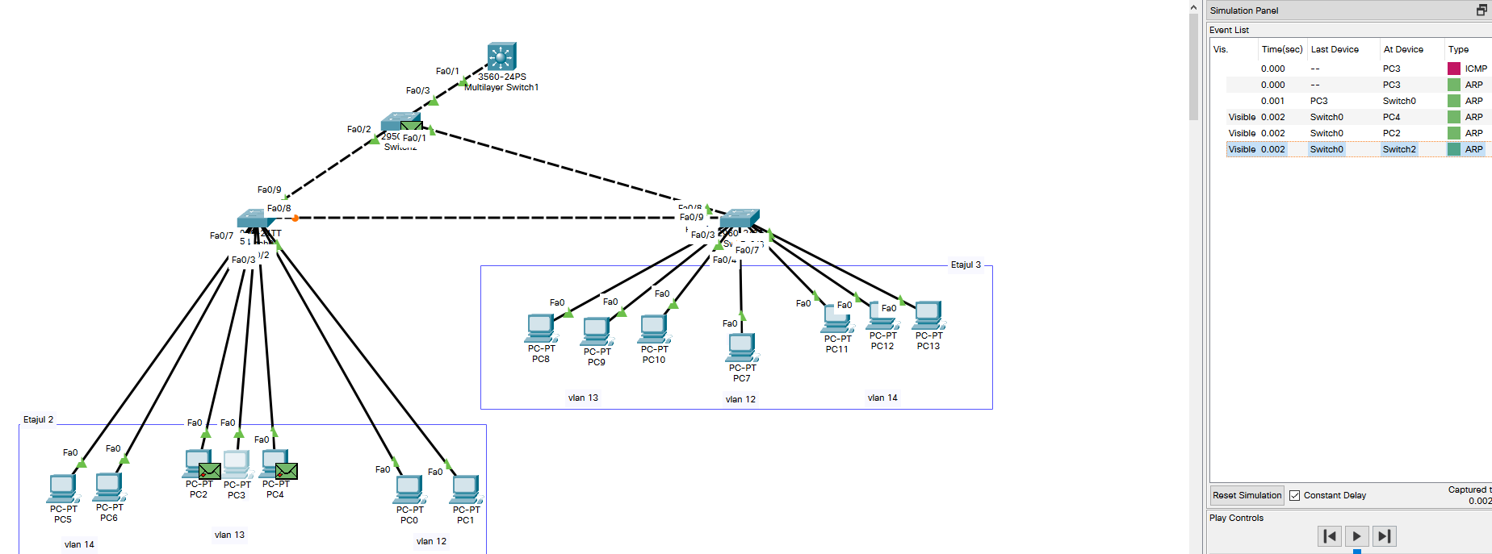

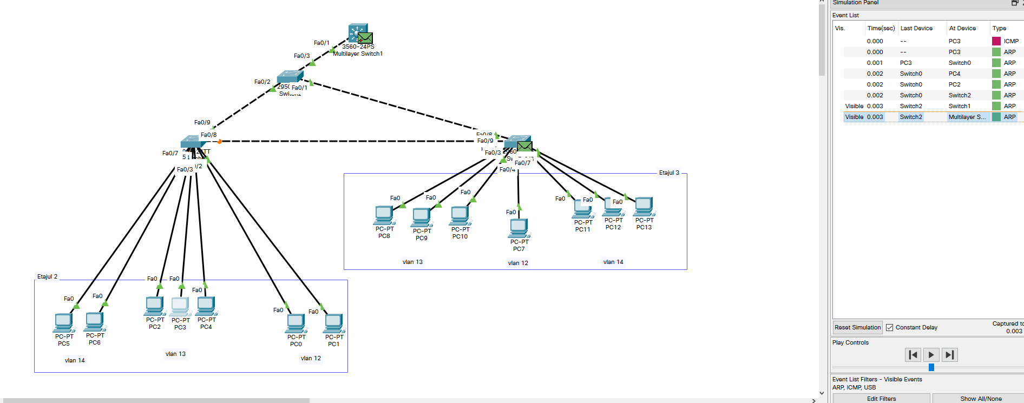

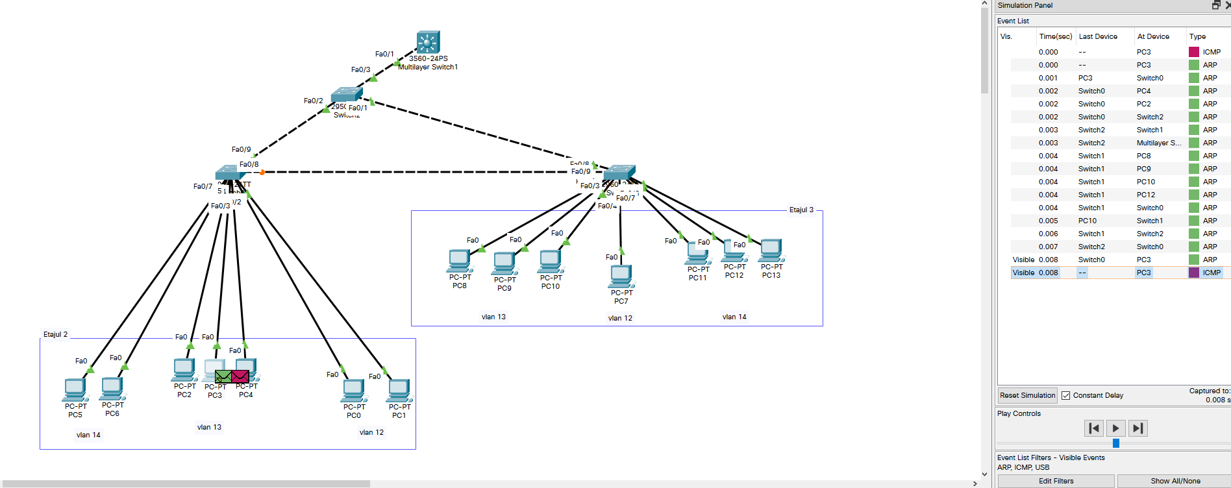

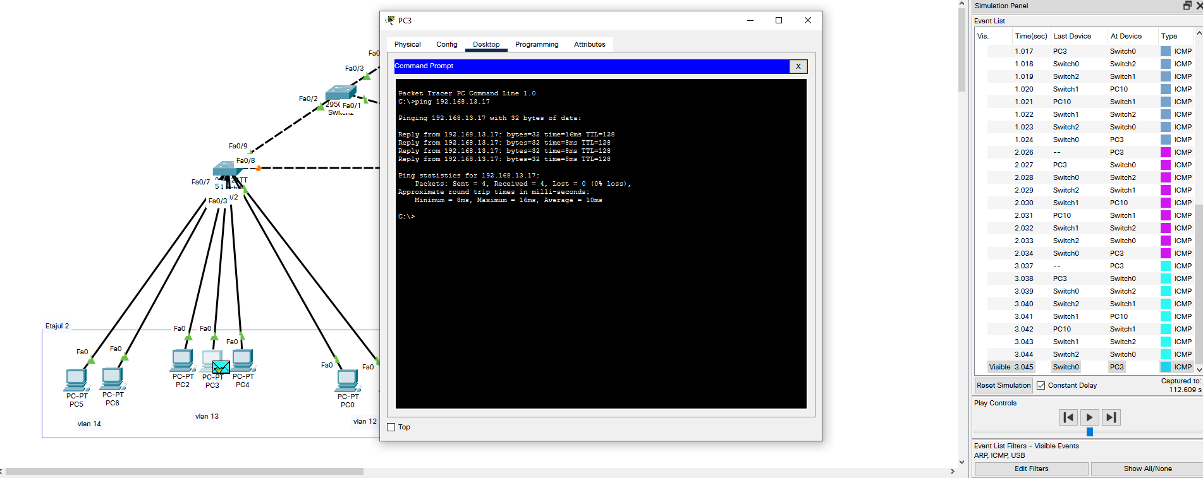

* între VLAN-uri:

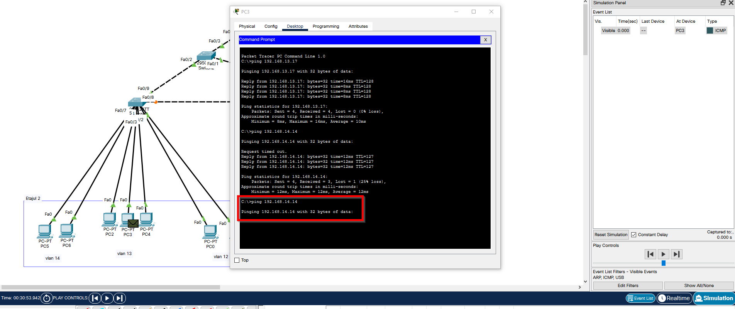

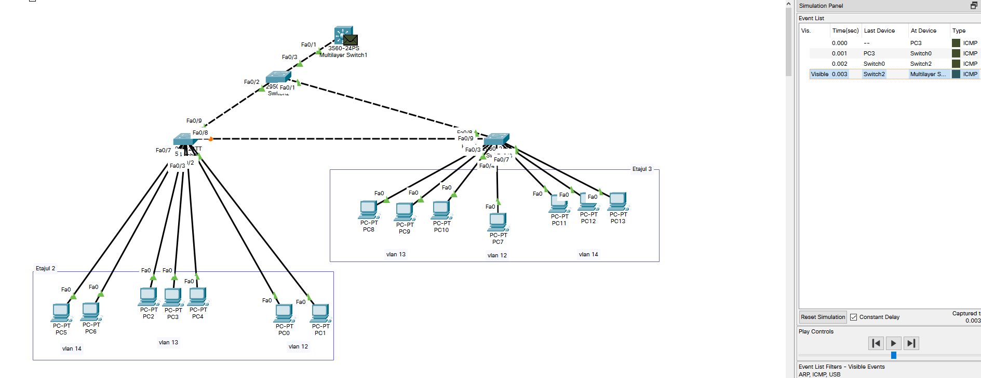

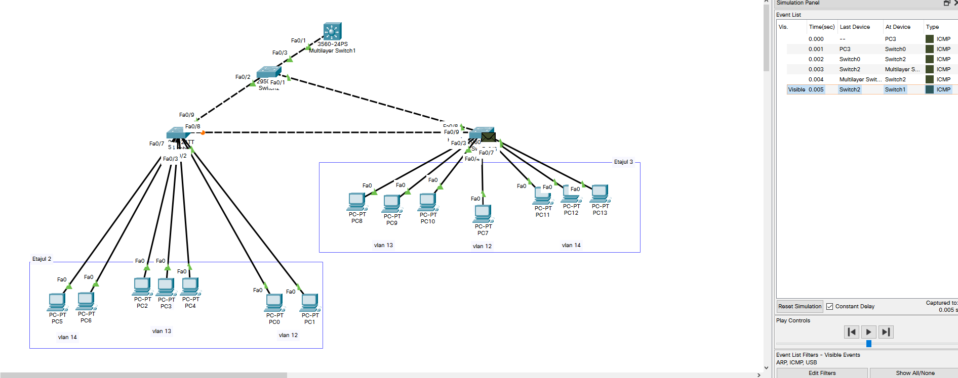

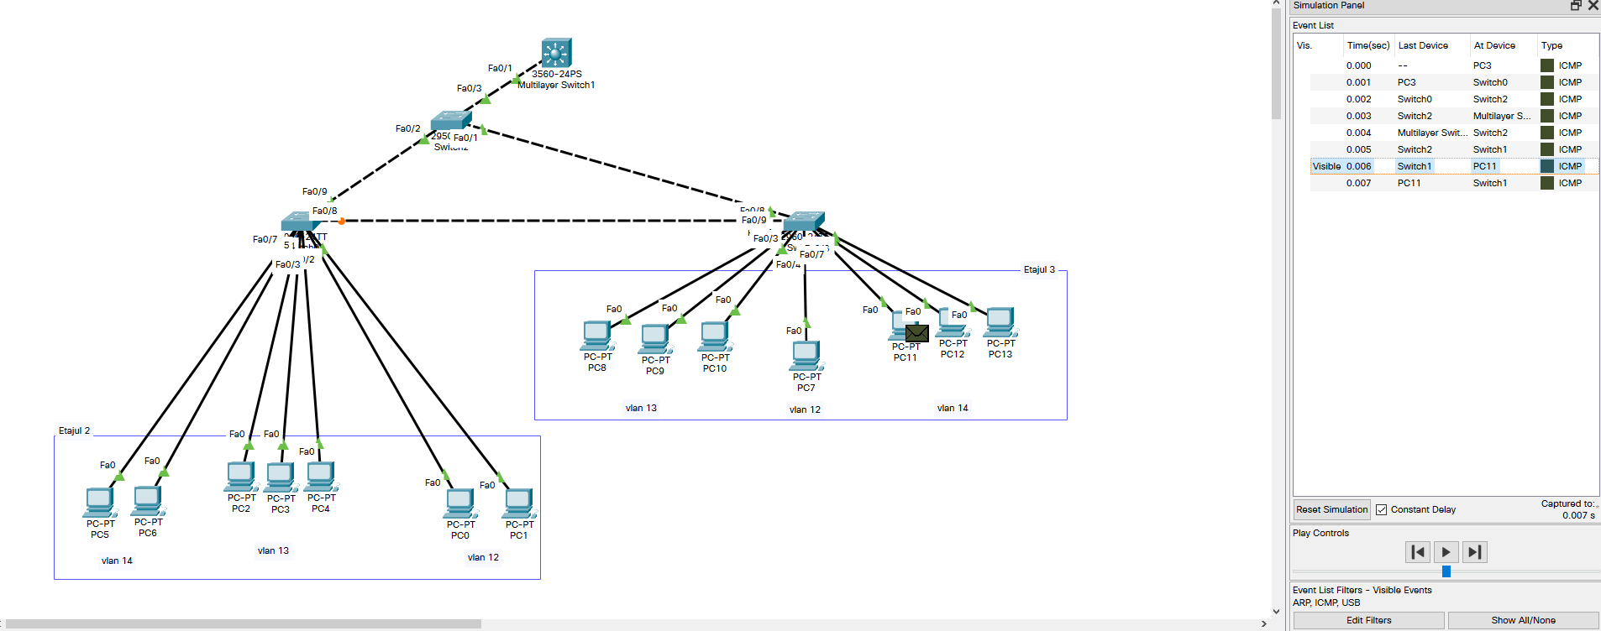

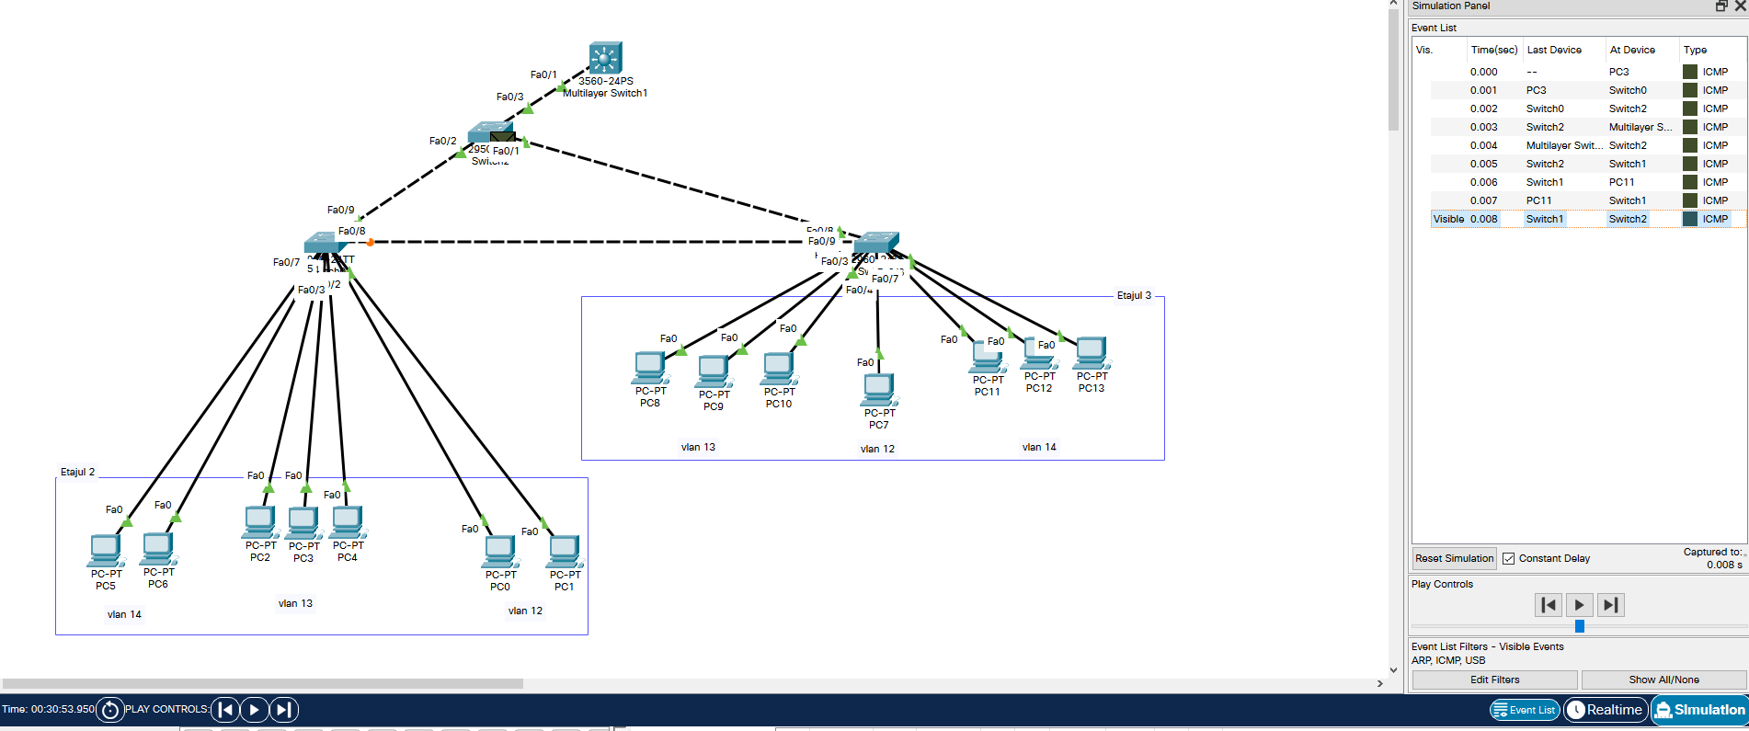

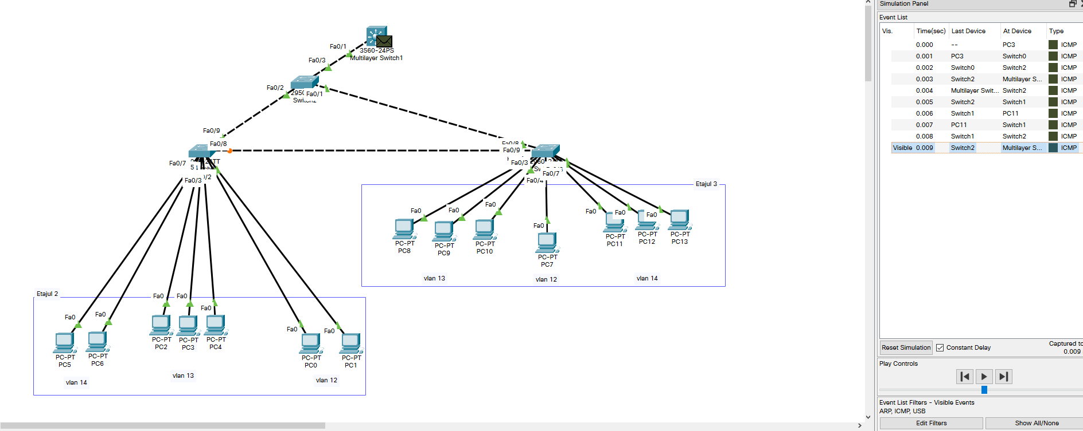

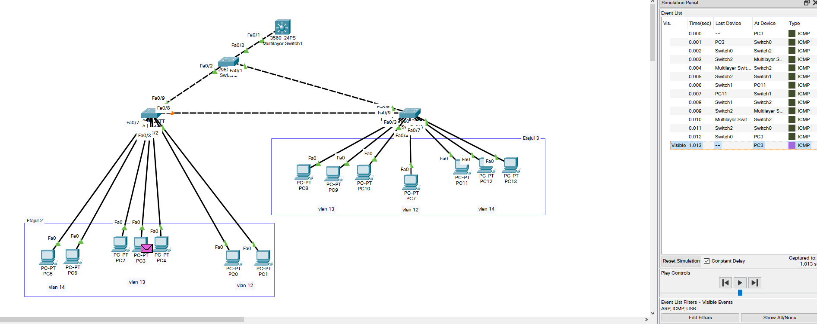

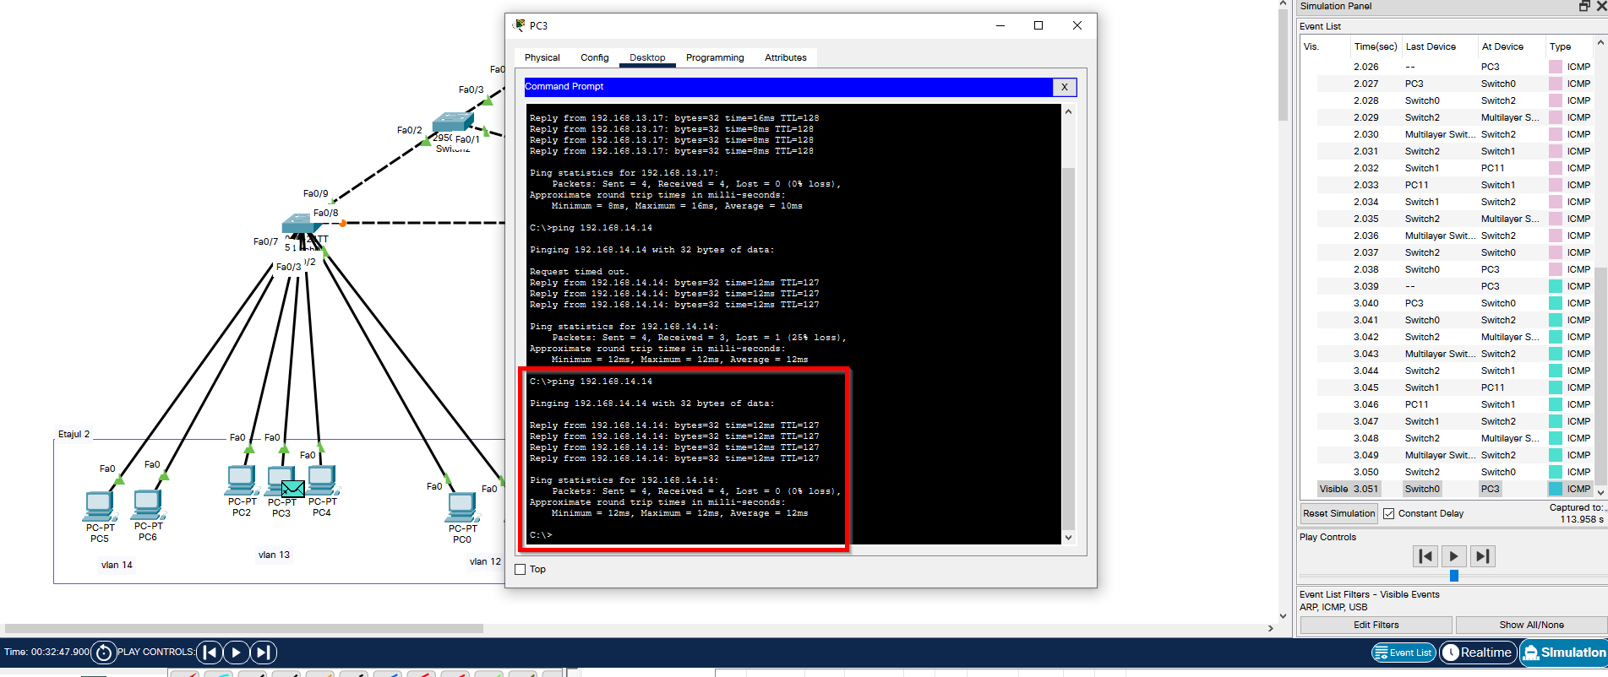

## BIBLIOGRAFIE

* [How to Create and Delete VLAN on Cisco Catalyst Switch (thegeekstuff.com)](https://www.thegeekstuff.com/2011/10/cisco-switch-vlan/)
* [Layer 3 vs Layer 2 Switching - Cisco Meraki](https://documentation.meraki.com/MS/Layer_3_Switching/Layer_3_vs_Layer_2_Switching)
* [Configuring VLAN Trunks (cisco.com)](https://www.cisco.com/c/en/us/td/docs/switches/lan/catalyst_digital_building_series_switches/software/15-2_5_ex/configuration_guide/b_1525ex_consolidated_cdb_cg/b_1525ex_consolidated_cdb_cg_chapter_0110101.pdf)
* [Configure Port to VLAN Interface Settings on a Switch through the CLI - Cisco](https://www.cisco.com/c/en/us/support/docs/smb/switches/cisco-small-business-300-series-managed-switches/smb5653-configure-port-to-vlan-interface-settings-on-a-switch-throug.html)
* [💻 Cum configurez un VLAN pe un Switch Cisco ? | Invata Retelistica #8 - YouTube](https://www.youtube.com/watch?v=Cjk6MpDyO88)